ΠΑΝΕΠΙΣΤΗΜΙΟ ΑΙΓΑΙΟΥ

ΣΧΟΛΗ ΕΠΙΣΤΗΜΩΝ ΤΗΣ ΔΙΟΙΚΗΣΗΣ
ΤΜΗΜΑ ΜΗΧΑΝΙΚΩΝ ΟΙΚΟΝΟΜΙΑΣ ΚΑΙ ΔΙΟΙΚΗΣΗΣ

Χίος, 28 Σεπτεμβρίου 2015

ΑΝΑΚΟΙΝΩΣΗ

Θέμα: Α. Έναρξη Μαθημάτων για το Χειμερινό Εξάμηνο ακαδ. Έτους 2015-2016
Β. Ηλεκτρονική Δήλωση Μαθημάτων /Εγγραφή σε Κατεύθυνση
Γ. Αιτήσεις για διακοπή (αναστολή) φοίτησης»

Τα μαθήματα για το χειμερινό εξάμηνο ακαδ. έτους 2015-2016 ξεκινούν τη Δευτέρα 5 Οκτωβρίου 2015 (σύμφωνα με το τροποποιημένο ακαδ. Ημερολόγιο έτους 2015-2016).

Οι δηλώσεις μαθημάτων και εγγραφή σε κατεύθυνση πραγματοποιούνται μόνο ηλεκτρονικά, μέσω της εφαρμογής του Φοιτητολογίου. Η διάρκειά τους για το χειμερινό εξάμηνο ακαδ. Έτους 2015-2016 θα είναι από τη Δευτέρα 5 Οκτωβρίου 2015 μέχρι και την Κυριακή 25 Οκτωβρίου 2015 (3 εβδομάδες). (ΒΛΕΠΕ ΣΧΕΤΙΚΗ ΑΝΑΚΟΙΝΩΣΗ ΕΠΙ ΤΗΣ ΔΙΑΔΙΚΑΣΙΑΣ).
Οι φοιτητές/-τριες θα μπορούν να πραγματοποιήσουν τη δήλωσή τους (της οποίας αντίγραφο θα πρέπει να εκτυπώσουν και να κρατήσουν στο αρχείου τους) κάνοντας login στην ιστοσελίδα:

https://studentweb.aegean.gr/

με το προσωπικό username και password που χρησιμοποιούν και για τις υπόλοιπες ηλεκτρονικές υπηρεσίες του Πανεπιστημίου Αιγαίου.

ΤΥΧΟΝ ΑΛΛΑΓΕΣ στις δηλώσεις μαθημάτων θα πραγματοποιούνται αποκλειστικά και μόνο κατά το παραπάνω διάστημα.

ΠΡΟΣΟΧΗ!!!! ΜΕΤΑ το ΠΕΡΑΣ των ανωτέρω ημερομηνιών καμία εκπρόθεσμη αίτηση για δήλωση μαθημάτων ΔΕ ΘΑ ΓΙΝΕΙ ΔΕΚΤΗ (κατά συνέπεια ο/η φοιτητής/-τρια δε θα έχει δικαίωμα συμμετοχής στις εξετάσεις Ιανουαρίου)

Υπενθύμιση: Όλοι οι φοιτητές/-τριες έχουν το δικαίωμα να δηλώσουν ν+6 σε αριθμό μαθήματα συνολικά για όλο το έτος (όπου ν= αριθμός μαθημάτων του εξαμήνου φοίτησης).

Οι φοιτητές /- τριες που ενδιαφέρονται να κάνουν Πρακτική Άσκηση κατά το χειμερινό εξάμηνο θα πρέπει να την δηλώσουν ως μάθημα κανονικά στη δήλωσή τους.

ΠΡΟΫΠΟΘΕΣΕΙΣ ΓΙΑ ΤΗΝ ΕΓΓΡΑΦΗ ΣΕ ΚΑΤΕΥΘΥΝΣΗ

- Για τους φοιτητές/τριες που εισήχθησαν κατά το ακαδ. έτος 2000-2001 δεν υπάρχει καμία προϋπόθεση, μπορούν όλοι να εγγραφούν ανεξαρτήτως αριθμού μαθημάτων στα οποία έχουν επιτύχει.

- Για τους φοιτητές/τριες που εισήχθησαν κατά τα ακαδ. έτη 2001-2002 και 2002-2003 θα πρέπει να έχουν επιτύχει στο 50% του αριθμού των μαθημάτων από τα τρία πρώτα έτη (δηλαδή 18 μαθήματα).

- Για τους φοιτητές/τριες που εισήχθησαν κατά τα ακαδ. έτη 2003-2004 και μετά θα πρέπει να έχουν επιτύχει σε 20 τουλάχιστον μαθήματα κορμού από τα τρία πρώτα έτη από ένα σύνολο 35 μαθημάτων κορμού.

ΣΗΜΑΝΤΙΚΟ: Για την αποφυγή παράληψης της δήλωσης των μαθημάτων της κατεύθυνσης, η εγγραφή ενός φοιτητή/-τριας σε κατεύθυνση γίνεται σε 1^{ο} χρόνο πριν από τη δήλωση των μαθημάτων.

ΥΠΟΒΟΛΗ ΑΙΤΗΣΕΩΝ ΓΙΑ ΔΙΑΚΟΠΗ (ΑΝΑΣΤΟΛΗ) ΦΟΙΤΗΣΗΣ

Χρονικό διάστημα υποβολής των αιτήσεων για τη διακοπή (αναστολή) φοίτησης: Δευτέρα 5 Οκτωβρίου 2015 μέχρι και την Κυριακή 25 Οκτωβρίου 2015 (3 εβδομάδες).

Μέγιστο διάστημα διακοπής φοίτησης που μπορεί να αιτηθεί ο/η φοιτητής/-τρια : 10 εξάμηνα (συνεχόμενα ή διακοπτόμενα).

Συμπληρώνεται η επισυναπτόμενη αίτηση (με το γνήσιο υπογραφής του φοιτητή/-τριας) και κατατίθεται στη Γραμματεία Προπτυχιακού ή αποστέλλεται με e-mail στο tmod_gram_foit@chios.aegean.gr ή στο fax: 22710-35429.

ΟΔΗΓΙΕΣ ΓΙΑ ΤΗ ΔΗΛΩΣΗ ΜΑΘΗΜΑΤΩΝ ΣΤΟ ΦΟΙΤΗΤΟΛΟΓΙΟ

Δηλώσεις
ΠΡΟΣΟΧΗ: Μετά την ολοκλήρωση και ηλεκτρονική υποβολή της ανανέωσης εγγραφής-δήλωσης μαθημάτων σας σε κάθε ακαδημαϊκό εξάμηνο, παρακαλούμε για την εκτύπωση και φύλαξή της στο Προσωπικό σας Αρχείο, ώστε σε περίπτωση ύπαρξης προβλήματος, να αποδεικνύεται η νόμιμη και εμπρόθεσμη ανανέωση εγγραφής-δήλωσης μαθημάτων σας.

Η Δήλωσή μου
- Επιλέγοντας Η Δήλωσή μου από την επιλογή Δηλώσεις του κεντρικού μενού εμφανίζεται στη δεξιά πλευρά της οθόνης η τρέχουσα δήλωση του φοιτητή, στην οποία μπορεί (αν επιτρέπεται από τις παραμέτρους του συστήματος) να εισάγει ή να αφαιρέσει μαθήματα.
- Για εισαγωγή μαθημάτων πατήστε το πλήκτρο Προσθήκη, ώστε να εμφανιστούν τα μαθήματα που μπορεί ο φοιτητής να δηλώσει. Στη συνέχεια τσεκάρετε τα μαθήματα που θέλετε να εισαχθούν στη δήλωση και πατήστε το πλήκτρο Εισαγωγή στη δήλωση.
- Για αφαίρεση μαθημάτων τσεκάρετε τα μαθήματα της δήλωσης που θέλετε και πατήστε το πλήκτρο Διαγραφή.
- Αφού ολοκληρωθούν οι αλλαγές στη δήλωση πατήστε το πλήκτρο Αποστολή, ώστε να αποσταλλεί η δήλωση στη Γραμματεία.
- Πατώντας την επιλογή Προβολή δηλώσεων εμφανίζονται όλες οι δηλώσεις του φοιτητή.

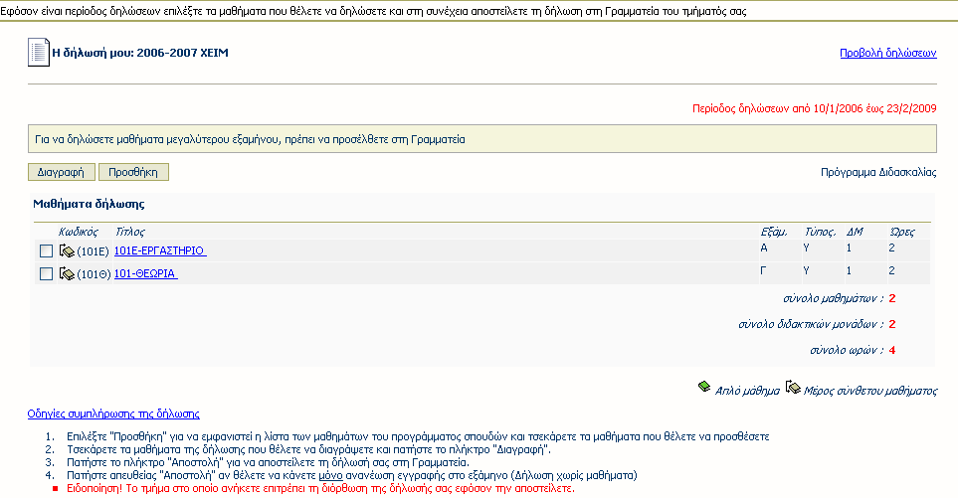
Εικόνα 2 – Προβολή τρέχουσας δήλωσης φοιτητή για επεξεργασία
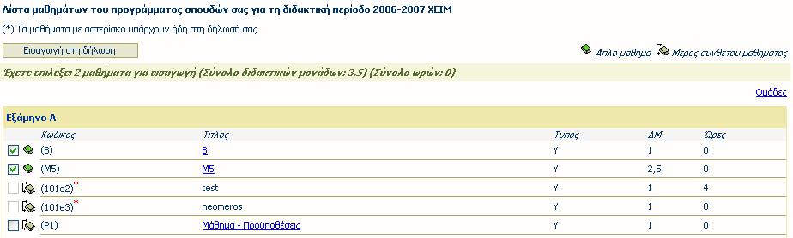
Εικόνα 3 – Επιλογή μαθημάτων για εισαγωγή στη δήλωση

Προβολή Δηλώσεων Φοιτητή/-τριας
- Επιλέγοντας Προβολή από την επιλογή Δηλώσεις του κεντρικού μενού εμφανίζονται στη δεξιά πλευρά της οθόνης όλες οι δηλώσεις του/της φοιτητή/-τριας από την εγγραφή του στο Τμήμα ανά ακαδημαϊκή περίοδο.
- Πατώντας την επιλογή Η δήλωσή μου εμφανίζεται η δήλωση του/της φοιτητή/-τριας για την τρέχουσα περίοδο.

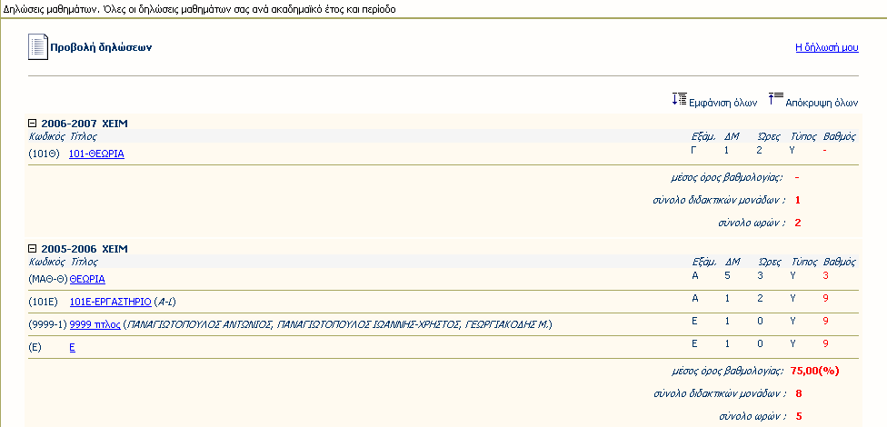
Εικόνα 4 – Προβολή όλων των δηλώσεων μαθημάτων φοιτητή

Γραμματεία Προπτυχιακού ΤΜΟΔ

